TỔNG LIÊN ĐOÀN LAO ĐỘNG VIỆT NAM

**TRƯỜNG ĐẠI HỌC TÔN ĐỨC THẮNG**

**KHOA CÔNG NGHỆ THÔNG TIN**



**ĐỒ ÁN CUỐI KÌ MÔN XỬ LÝ DỮ LIỆU LỚN**

**Hệ thống khuyến nghị**

**(recommender systems)**

*Người hướng dẫn*: **TS LÊ ANH CƯỜNG**

*Người thực hiện*: **NGUYỄN ANH KIỆT – 51703119**

**ĐỔ THÀNH NHỰT – 51703151**

**TRẦN GIA THÁI- 51703184**

Khoá  **: 21**

**THÀNH PHỐ HỒ CHÍ MINH, NĂM 2021**

TỔNG LIÊN ĐOÀN LAO ĐỘNG VIỆT NAM

**TRƯỜNG ĐẠI HỌC TÔN ĐỨC THẮNG**

**KHOA CÔNG NGHỆ THÔNG TIN**



**ĐỒ ÁN GIỮA KÌ MÔN XỬ LÝ DỮ LIỆU LỚN**

**Hệ thống khuyến nghị**

**(recommender systems)**

*Người hướng dẫn*: **TS LÊ ANH CƯỜNG**

*Người thực hiện*: **NGUYỄN ANH KIỆT – 51703119**

**ĐỔ THÀNH NHỰT – 51703151**

**TRẦN GIA THÁI- 51703184**

Khoá  **: 21**

**THÀNH PHỐ HỒ CHÍ MINH, NĂM 2021**

**LỜI CẢM ƠN**

Cảm ơn thầy Lê Anh Cường đã hết lòng hỗ trợ và hướng dẫn để chúng em có thể hoàn thành đồ án cuối kỳ một cách tốt nhất.

Trong lúc làm đồ án khó tránh khỏi những thiếu sót, kính mong thầy có thể thông cảm và góp ý để chúng em có thể hoàn thành tốt hơn.

Nhóm chúng em xin chân thành cảm ơn!

**ĐỒ ÁN ĐƯỢC HOÀN THÀNH**

**TẠI TRƯỜNG ĐẠI HỌC TÔN ĐỨC THẮNG**

Taxin cam đoan đây là sản phẩm đồ án của riêng chúng tavà được sự hướng dẫn của TS Lê Anh Cường. Các nội dung nghiên cứu, kết quả trong đề tài này là trung thực và chưa công bố dưới bất kỳ hình thức nào trước đây. Những số liệu trong các bảng biểu phục vụ cho việc phân tích, nhận xét, đánh giá được chính tác giả thu thập từ các nguồn khác nhau có ghi rõ trong phần tài liệu tham khảo.

Ngoài ra, trong đồ án còn sử dụng một số nhận xét, đánh giá cũng như số liệu của các tác giả khác, cơ quan tổ chức khác đều có trích dẫn và chú thích nguồn gốc.

**Nếu phát hiện có bất kỳ sự gian lận nào taxin hoàn toàn chịu trách nhiệm về nội dung đồ án của mình.** Trường đại học Tôn Đức Thắng không liên quan đến những vi phạm tác quyền, bản quyền do tagây ra trong quá trình thực hiện (nếu có).

*TP. Hồ Chí Minh, ngày tháng năm*

*Tác giả*

*(ký tên và ghi rõ họ tên)*

*Nguyễn Anh Kiệt*

*Đổ Thành Nhựt*

*Trần Gia Thái*

PHẦN XÁC NHẬN VÀ ĐÁNH GIÁ CỦA GIẢNG VIÊN

**Phần xác nhận của GV hướng dẫn**

_______________________________________________________________________________________________________________________________________________________________________________________________________________________________________________________________________________________________________________________________________________________________________________________________________________

Tp. Hồ Chí Minh, ngày tháng năm

(kí và ghi họ tên)

**Phần đánh giá của GV chấm bài**

_______________________________________________________________________________________________________________________________________________________________________________________________________________________________________________________________________________________________________________________________________________________________________________________________________________

Tp. Hồ Chí Minh, ngày tháng năm

(kí và ghi họ tên)

TÓM TẮT

MỤC LỤC

DANH MỤC HÌNH ẢNH

No table of figures entries found.

1. Chương 1: Giới thiệu đề tài
   1. Giới thiệu chung về hệ thống khuyến nghị (recommender systems)

Một hệ thống recommender , hoặc một hệ thống khuyến nghị (đôi khi thay thế ‘hệ thống’ với một từ đồng nghĩa như nền tảng hoặc động cơ), là một lớp con của [hệ thống lọc thông tin](https://en.wikipedia.org/wiki/Information_filtering_system) mà tìm cách dự đoán “xếp hạng” hay “sở thích” một người sử dụng sẽ cung cấp cho một mục .

Hệ thống giới thiệu được sử dụng trong nhiều lĩnh vực khác nhau, với các ví dụ thường được công nhận dưới dạng trình tạo danh sách phát cho các dịch vụ video và âm nhạc, giới thiệu sản phẩm cho cửa hàng trực tuyến hoặc giới thiệu nội dung cho các nền tảng truyền thông xã hội và giới thiệu nội dung web mở.  Các hệ thống này có thể hoạt động bằng một đầu vào duy nhất, chẳng hạn như âm nhạc hoặc nhiều đầu vào trong và trên các nền tảng như tin tức, sách và truy vấn tìm kiếm. Ngoài ra còn có các hệ thống giới thiệu phổ biến cho các chủ đề cụ thể như nhà hàng và [hẹn hò trực tuyến](https://en.wikipedia.org/wiki/Online_dating) . Hệ thống giới thiệu cũng đã được phát triển để khám phá các bài báo và chuyên gia nghiên cứu,  cộng tác viên,  và các dịch vụ tài chính.

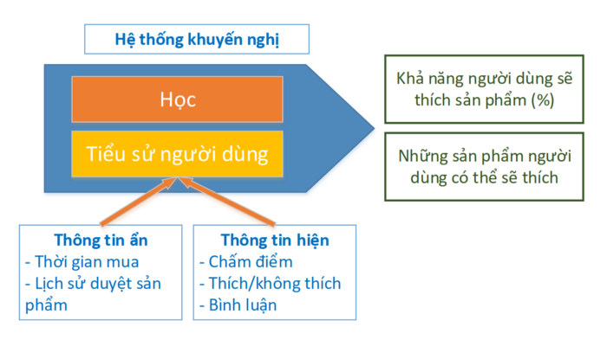

* 1. Một số ví dụ
* Bố mẹ bạn mới sử dụng Facebook và mới chỉ kết bạn với một vài người thân trong gia đình bạn. Tuy nhiên vài hôm sau, Facebook đã tự gợi ý cho hai người những người họ hàng hang hốc của bạn mà thậm chí ngay cả bạn cũng không biết ?
* Bạn đang dạo chơi trên một trang thương mại điện tử với mục đích ban đầu là tìm một chiếc quần bò nam. Sau đó một loạt các sản phẩm liên quan đến thời trang nam được gợi ý cho bạn nào là balo, túi xách, thắt lưng.... và sau một hồi lang thang trên đó bạn nhận ra rằng mình đã bị cuốn theo những sản phẩm hay ho kia mà đôi khi còn quên mất luôn mục đích mình vào đây để làm gì ?
* Một buổi chiều cuối tuần ảm đạm, bạn muốn thư giãn hơn bằng cách nghe một bản nhạc bolero cho đúng với tâm trạng, và bạn mở Youtube và tìm kiếm một bản nhạc vàng, nằm xuống giường và thưởng thức âm nhạc, những bài hát tiếp theo sẽ được Youtube thân yêu tự động gợi ý và tất nhiên rất hiểm khi nó gợi ý một bản nhạc rock cho bạn trong khi bạn đang nghe nhạc vàng phải không nào ?
  1. Bài toán về hệ thống khuyến nghị (recommender system)

Cho *U* là tập tất cả người dùng; *P* là tập tất cả các sản phẩm (sách, bài hát, phim…) có thể khuyến nghị. Hàm *r(u,p)* là những đánh giá mức độ phù hợp (xếp hạng) của sản phẩm *p* với người dùng *u*, *r: U*×*P → R*. Với mỗi người dùng *u ∈ U* cần tìm sản phẩm *p’ ∈ P* sao cho hàm *r(u,p’)* đạt giá trị lớn nhất:



Recommendation system chia thành 2 loại:

* Lọc dựa trên nội dung (Content-based Filtering): khai thác các khía cạnh nội dung thông tin sản phẩm người dùng đã từng sử dụng hay truy nhập trong quá khứ.
* Lọc cộng tác (Collaborative Filtering):  lựa chọn dựa trên ý kiến hay lời khuyên của những người dùng khác về các sản phẩm, sử dụng các thuật toán nhằm tận dụng các gợi ý được cung cấp bởi một cộng đồng người dùng tương tự.
  + 1. Lọc dựa trên nội dung (Content-based Filtering)

Với kỹ thuật khuyến nghị dựa trên nội dung, mức độ phù hợp r(u,p) của sản phẩm phẩm p với người dùng u được đánh giá dựa trên mức độ phù hợp r(u,pj), trong đó pj ∈ P và tương tự như p. Ví dụ, để gợi ý một bộ phim cho người dùng u, hệ thống tư vấn sẽ tìm các đặc điểm của những bộ phim từng được u đánh giá cao (như diễn viên, đạo diễn, thể loại…); sau đó chỉ những bộ phim tương đồng với sở thích của u mới được giới thiệu. Sử dụng dữ liệu sản phẩm và dữ liệu người dùng để xây dựng nên mô hình huấn luyện. Mô hình dự đoán sau đó sẽ sử dụng kết quả của mô hình huấn luyện để sinh ra tư vấn cho người dùng. Trong cách tiếp cận này, lọc nội dung có thể sử dụng các kỹ thuật học máy như mạng Bayes (Bayes network), phân cụm (clustering), cây quyết định (decision tree), mạng nơ-ron nhân tạo (Neural network) để dự đoán.

Hoạt động được với các sản phẩm giàu nội dung như sản phẩm trong lĩnh vực công nghệ, y tế,… và áp dụng được cho các sản phẩm chưa có lịch sử tương tác (sản phầm mới), danh sách sản phẩm cập nhật liên tục.

Các bước thực hiện:

* Biểu diễn sản phậm dưới dạng một vector thuộc tính.
* Khuyến nghị các sản phẩm tương tự nhau.
* Xây dựng profile người dùng theo các thuộc tính sản phầm và khuyến nghị sản phẩm có thuộc tính phù hợp với profile.

Điểm mấu chốt của phương pháp này là việc biểu diễn sản phẩm dưới dạng một vector các thuộc tính và sử dụng các độ đo tương tự để đánh giá mức độ tương đồng của giá trị các thuộc tính. Các thuộc tính có thể có các dạng dữ liệu như số nguyên, số thực, các giá trị rời rạc… nên cần các độ đo tương tự khác nhau. Một số độ đo phổ biến có thể kể đến như khoảng cách Mahalanobis, khoảng cách Hamming, khoảng cách Levenshtein, khoảng cách Euclidean, độ tương tự Cosine, chỉ số tương tự Jaccard… Phần tiếp theo sẽ mô tả chi tiết hơn vể một độ đo phổ biến trong các kỹ thuật khuyến nghị — khoảng cách Mahalanobis.

* + 1. Lọc cộng tác (Collaborative Filtering)

Dựa trên nguyên tắc hoạt động là các khuyến nghị dựa trên ảnh hưởng của nhiều người khác nhau với giả thuyết căn bản: người dùng tương tự nhau sẽ quan tâm đến sản phẩm tương tự nhau. Hệ thống cộng tác dự đoán mức độ phù hợp r(u,p) của một sản phẩm p với người dùng u dựa trên mức độ phù hợp r(ui, p) giữa người dùng ui và p, trong đó ui là người có cùng sở thích với u. Ví dụ, để gợi ý một bộ phim cho người dùng u, đầu tiên hệ thống cộng tác tìm những người dùng khác có cùng sở thích phim ảnh với u (cũng xem và đánh giá tương tự nhau cho một số bộ phim khác). Sau đó, những bộ phim được họ đánh giá cao sẽ được dùng để tư vấn cho u. Kỹ thuật này chỉ dựa vào lịch sử giao dịch để tìm các quy luật tương tác giữa người dùng với sản phẩm mà không cần biết thuộc tính của sản phẩm và có khả năng khai thác thông tin ngoài phạm vi của các thuộc tính sản phẩm. Vì vậy, lọc cộng tác rất hiệu quả với các hệ thống có nhiều tương tác giữa người dùng và sản phẩm (nhiều người dùng, nhiều giao dịch, nhiều phản hồi) cũng như các hệ thống với những sản phẩm có ít thuộc tính.

Lọc cộng tác chia thành 2 loại:

* Lọc cộng tác dựa trên người dùng (user-based filtering): là phương pháp dự đoán đánh giá của người dùng u cho một sản phẩm p’ dựa trên các người dùng “láng giềng” với người dùng u. “Láng giềng” với người dùng u là người dùng khác mà có quan điểm về các sản phẩm tương tự như người dùng u. 4 bước:
  + Biểu diễn mỗi người dùng bằng một vector các sản phẩm đã tương tác, có thể có trọng số
  + Tính độ tương tự giữa các vector đại diện cho người dùng.
  + Đối với người dùng *A*, ước tính độ phù hợp của sản phẩm dựa vào lịch sử của nhóm người dùng tương tự *A*.
  + Có thể chọn *k* người dùng gần giống *A* nhất, hoặc chọn tất cả người dùng nhưng thêm trọng số để ưu tiên những người giống *A* hơn
* Lọc cộng tác dựa trên sản phẩm (item-based filtering): phương pháp dự đoán đánh giá của người dùng u cho một sản phẩm p’ dựa trên xếp hạng mặt hàng “láng giềng” p cũng được đánh giá bởi cùng một người dùng u. Một “láng giềng” của sản phẩm là những sản phẩm khác mà có xu hướng được xếp hạng tương tự của người dùng u. 4 bước:
* Biểu diễn mỗi sản phẩm bằng một vector các người dùng đã tương tác
* Tính độ tương tự giữa các sản phẩm.
* Đối với người dùng *A*, tìm các sản phẩm tương tự với sản phẩm *A* đã tương tác.
* Khuyến nghị sản phẩm cho *A* từ các sản phẩm nói trên, bằng các tiêu chí như trọng số cao, nhiều người tương tác…
  + Với mỗi sản phẩm A:
    - Với mỗi người dùng X đã tương tác với A: Với mỗi sản phẩm B khác A mà X đã tương tác: Lưu dữ kiện là một người dùng đã tương tác với cả A và B.
    - Với mỗi sản phẩm B khác A đã có cùng người dùng tương tác: Tính độ tương tự giữa A và B dựa trên các dữ kiện đã lưu.
    1. Kỹ thuật lai (hybrid)

Phương pháp kết hợp của cả hai kỹ thuật trên. Một số ứng dụng kết hợp cả hai kỹ thuật lọc cho hệ thống khuyến nghị dựa theo nội dung và lọc cộng tác. Mỗi kỹ thuật đều có những ưu điểm và nhược điểm riêng, do đó khi kết hợp có thể khắc phục những hạn chế của từng kỹ thuật. Nó cải thiện hiệu suất dự đoán, và quan trọng hơn, từ đó khắc phục được những vấn đề tồn tại trong lọc thông tin như dư liệu thưa thớt và mất thông tin. Tuy nhiên, sự kết hợp của hai kỹ thuật để thực hiện sẽ gia tăng độ phức tạp và chi phí phát triển. Thông thường hầu hết các hệ thống khuyến nghị thương mại là các hệ thống lai, ví dụ như hệ thống khuyến nghị tin tức của Google.

Thông thường có bốn cách kết hợp hai kỹ thuật trên để tạo thành một hệ thống lai như sau:

1. Cài đặt hai phương pháp riêng rẽ rồi kết hợp dự đoán của chúng với nhau: Có hai kịch bản cho trường hợp này là:
   * Cách 1: Kết hợp kết quả của cả hai phương pháp thành một kết quả chung duy nhất.
   * Cách 2: Tại mỗi thời điểm chọn một phương pháp cho kết quả tốt hơn
2. Tích hợp các đặc trưng của phương pháp dựa trên nội dung vào hệ thống cộng tác.
3. Tích hợp các đặc trưng của phương pháp cộng tác vào hệ thống dựa trên nội dung.
4. Xây dựng mô hình hợp nhất, bao gồm các đặc trưng của cả hai phương pháp.
5. Chương 2 – Xây dựng một hệ thống khuyến nghị (recommender system)

Lọc cộng tác là một kỹ thuật hoặc một phương pháp để dự đoán sở thích của người dùng và tìm các mặt hàng mà người dùng có thể thích trên cơ sở thông tin được thu thập từ nhiều người dùng khác có cùng sở thích hoặc sở thích. Cần xem xét một thực tế cơ bản là nếu người X và người Y có phản ứng nhất định đối với một số mặt hàng thì họ cũng có thể có cùng quan điểm đối với các mặt hàng khác:

* **User Based**: Tại đây, chúng tatìm kiếm những người dùng đã xếp hạng các mặt hàng khác nhau theo cùng một cách và sau đó tìm xếp hạng của mặt hàng bị thiếu với sự trợ giúp của những người dùng này.
* **Item Based**: Ở đây, chúng ta khám phá mối quan hệ giữa cặp mặt hàng (người dùng đã mua Y, cũng đã mua Z). Chúng tatìm thấy xếp hạng còn thiếu với sự trợ giúp của xếp hạng do người dùng cung cấp cho các mục khác.

Hãy nói chi tiết về Lọc cộng tác dựa trên mục. Nó được Amazon phát minh và sử dụng lần đầu tiên vào năm 1998. Thay vì so khớp người dùng với những khách hàng tương tự, tính năng lọc cộng tác từng mặt hàng sẽ so khớp từng mặt hàng đã mua và xếp hạng của người dùng với các mặt hàng tương tự, sau đó kết hợp các mặt hàng tương tự đó thành danh sách đề xuất. Bây giờ, chúng ta hãy thảo luận về cách nó hoạt động.

Sự giống nhau giữa các mục **:** Bước đầu tiên là xây dựng mô hình bằng cách tìm sự giống nhau giữa tất cả các cặp mục. Sự giống nhau giữa các cặp mục có thể được tìm thấy theo những cách khác nhau. Một trong những phương pháp phổ biến nhất là sử dụng tính tương tự cosine.

Công thức tính Tương tự Cosine:



Tính toán dự đoán: Giai đoạn thứ hai liên quan đến việc thực hiện một hệ thống khuyến nghị. Nó sử dụng các mục (đã được người dùng xếp hạng) giống nhất với mục bị thiếu để tạo xếp hạng. Do đó, chúng tacố gắng đưa ra các dự đoán dựa trên xếp hạng của các sản phẩm tương tự. Chúng tatính toán điều này bằng cách sử dụng một công thức tính toán xếp hạng cho một mặt hàng cụ thể bằng cách sử dụng tổng có trọng số của các xếp hạng của các sản phẩm tương tự khác.

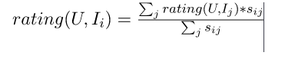

Xét ví dụ

Chúng ta hãy xem xét một ví dụ. Dưới đây là một bảng tập hợp có chứa một số mục và người dùng đã xếp hạng các mục đó. Đánh giá rõ ràng và đang trên thang điểm từ 1 đến 5. Mỗi mục trong bảng biểu thị giá do a ith tài đển a jth Item. Trong hầu hết các trường hợp, phần lớn các ô trống vì người dùng chỉ xếp hạng cho một số mục. Ở đây, chúng tađã lấy 4 người dùng và 3 mục. Chúng tacần tìm các xếp hạng còn thiếu cho người dùng tương ứng.

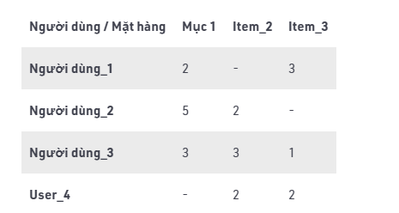

**Bước 1: Tìm điểm giống nhau của tất cả các cặp mục.**

Tạo thành các cặp mục. Ví dụ trong ví dụ này, các cặp mặt hàng là (Item_1, Item_2), (Item_1, Item_3) và (Item_2, Item_3). Chọn từng mục để ghép từng cái một. Sau đó, chúng tatìm thấy tất cả những người dùng đã đánh giá cho cả hai mục trong cặp mục. Lập vectơ cho mỗi mục và tính độ tương tự giữa hai mục bằng công thức cosin đã nêu ở trên.

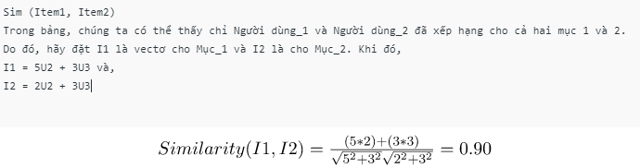

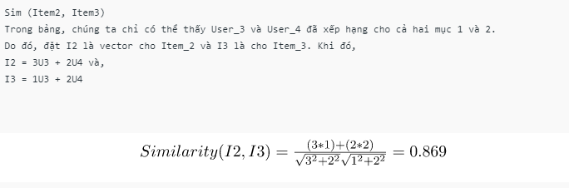

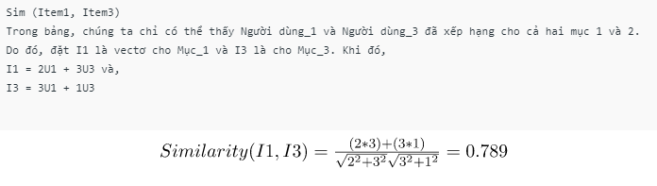

**Bước 2: Tạo xếp hạng bị thiếu trong bảng**

Bây giờ, trong bước này, chúng tatính toán các xếp hạng bị thiếu trong bảng.

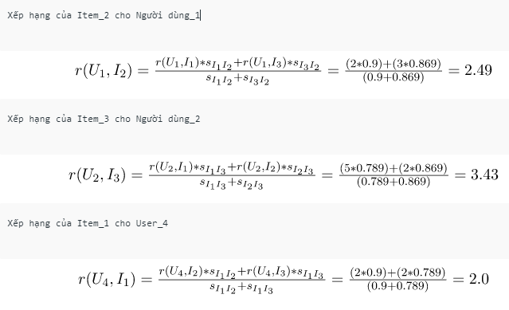

1. Chương 3 - Demo

Tài liệu tham khảo

[**https://thucnc.medium.com/%E1%BB%A9ng-d%E1%BB%A5ng-h%E1%BB%8Dc-m%C3%A1y-trong-h%E1%BB%87-khuy%E1%BA%BFn-ngh%E1%BB%8B-t%E1%BB%B1-%C4%91%E1%BB%99ng-55afd08610b6**](https://thucnc.medium.com/%E1%BB%A9ng-d%E1%BB%A5ng-h%E1%BB%8Dc-m%C3%A1y-trong-h%E1%BB%87-khuy%E1%BA%BFn-ngh%E1%BB%8B-t%E1%BB%B1-%C4%91%E1%BB%99ng-55afd08610b6)

<https://realpython.com/build-recommendation-engine-collaborative-filtering/?fbclid=IwAR1nqxJgzQvKoJn1oeEA8N-cUcaqnNERTRkbWsMPvqhQbTzSyrfbVP8LFk4#what-is-collaborative-filtering>

Link Collab

https://colab.research.google.com/drive/1teiaK9aPaX94aJWH6mGtBlHlH5pZtkzU?usp=sharing&fbclid=IwAR0EwX7kwny_pOEkccjkMQXe_zKAR_1o-5f9lsRGOzxTKNhmk5GAhTiDjUg#scrollTo=_P-9yt4pbeTg